第七节 牛顿第一定律

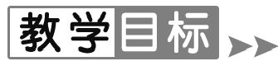
1.理解并掌握二力平衡的条件.
2.理解伽利略理想实验原理,学会牛顿第一定律实验的探究方法.
3.理解并掌握牛顿第一定律的内容.
【重点难点】
重点:通过对小车实验的分析比较得出牛顿第一定律.
难点:利用惯性解释生活中的问题.
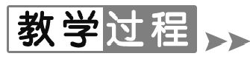
【新课导入】
导入1:实验导入
【演示1】 在桌面上推动木块(或板擦)从静止开始慢慢向前运动,撤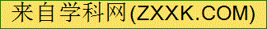掉推力,木块立即停止.[来
分析:日常生活中也有许多类似的现象,(如推桌子).这些现象从表面上看,“必须有力作用在物体上,才能使物体继续运动,没有力的作用,物体就要停下来.”即物体的运动需要推力去维持.古希腊哲学家亚里士多德根据这些现象总结出“物体的运动需要力去维持”.这种观点在历史上曾被沿用两千多年.这个观点是否正确呢?
【演示2】 在桌面上推动木块(或板擦)从静止使之向前运动,用力推出,木块向前运动一段距离后停止.
分析:推力撤掉,还要向前运动,与亚里士多德的观点不符.分析:木块:静止——运动——静止.两个过程中是否都有力存在?在这两个过程中力的作用是维持原来的运动状态还是改变运动状态?我们今天来学习.
导入2:活动导入
动手做:迅速抽出钢笔冒下的纸条、拉着竖放着橡皮的纸片使橡皮和纸片一起向前运动并突然停止运动,你看到了什么?——钢笔冒静止不动,橡皮向前倾倒.为什么会有这样的现象发生?我们今天来学习.
导入3:视频导入
播放动态图片《惯性——踩香蕉皮》.
【课堂探究】
1.惯性
观察教材第49页图741,思考讨论
(1)原来处于静止的物体,具有保持 静止状态 的性质;原来处于运动状态的物体,具有保持 匀速直线运动状态 的性质.

(2)惯性:物体具有保持 静止 或 匀速直线运动状态 的性质叫作物体的惯性.
结合教材第50页图742,讨论交流,完成下列填空
(3)汽车载着人一起向前运动,汽车紧急刹车时,人由于 惯性要保持原来的运动状态继续向前运动 ,所以会向前“冲”.
(4)迅速撞击斧子的木柄,木柄突然停止运动,而斧头由于 惯性要保持原来的运动状态继续向下运动 ,斧头就紧紧地套在了木柄上.
2.牛顿第一定律
(1)提出问题: 物体在什么条件下不能保持原来的静止状态或匀速直线运动状态 ? X。K]
(2)制订计划:取一辆小车,使它三次都在斜面上的 同一高度 从 静止 开始沿斜面滑下,分别运动到 铺有毛巾 的木板、 铺有棉布 的木板和什么也不铺的木板的水平面上,记录小车运动的距离,比较三次的运动情况.
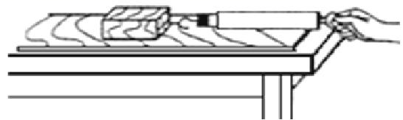
接触面 | 小车受到摩擦力的大小 | 小车运动的距离
毛巾 | 大 | 短
棉布 | 较大 | 较短
木板 | 小 | 长

(3)为什么每次使小车都从斜面同一位置开始运动?
答案: 保证小车每次在水平面上运动时具有相同的初速度 .
(4)为什么小车在水平面上运动的速度总会减小,最后停下来?
答案: 小车在运动过程中受到摩擦阻力的作用 .
(5)三次实验中为什么使小车分别滑到铺有毛巾的木板、铺有棉布的木板和什么也不铺的木板的水平面上?

答案: 由于摩擦力的大小与接触面的粗糙程度有关,在三种表面上小车受到的摩擦力不同,便于推断小车处于光滑水平面上的运动情况 .
(6)分析论证:小车所接触的水平面越 光滑 ,小车所受的阻力越 小 ,运动的时间越 长 ,通过的距离越 长 .推断:小车处在光滑的水平面上,则其速度就不会 减小 ,将保持原来的速度、沿原来的方向匀速运动下去.
(7)牛顿第一定律: 一切物体总保持匀速直线运动状态或静止状态,直到有外力迫使它改变这种状态 .也称为惯性定律.力是 使物体运动状态改变 的原因.
3.讨论交流
观察教材第52页图744,讨论交流,完成下列问题
(1)物体运动状态的改变包括 运动快慢 的改变,如由慢变快、由快变慢、由运动变静止和由静止变运动; 运动方向 的改变.
(2)图744中,运动员接住飞来的垒球, 运动员对垒球的作用力 使垒球的运动状态发生了改变;被射出去的水流受到 重力 的作用,运动状态发生了改变;飞机在降落滑行过程中受到 空气阻力 的作用运动状态发生了改变;在弯道上运动“过山车”,由于受到 轨道的作用力 运动状态发生了改变.
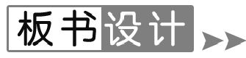
七、牛顿第一定律
1.惯性
(1)定义:物体具有保持 静止 或 匀速直线运动状态 的性质叫作物体的惯性.
(2)应用实例.
2.牛顿第一定律
(1)探究实验:提出问题→设计实验→进行实验→收集证据→分析论证→得出结论.
(2)内容:一切物体总保持匀速直线运动状态或静止状态,直到有外力迫使它改变这种状态.
(3)力是使物体运动状态改变的原因.
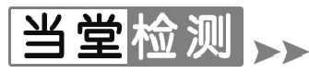
1.关于惯性,下列说法中正确的是( D )
A.静止的物体没有惯性
B.运动物体的惯性比静止时大
C.航天员在空间站中失去惯性
D.物体在任何情况下都有惯性
2.下列示例中属于防止惯性带来危害的是( C )
A.拍打衣服把灰尘拍去
B.将足球射入球门
C.公路上的汽车看见远处有障碍物时提前减速
D.跳远时快速助跑
3.下列情境中利用惯性的是( B )
A.驾驶员要系好安全带
B.将锤子的木柄在硬地上撞击几下,就能套紧锤头
C.公交车启动时,提醒乘客抓好扶手
D.禁止汽车超载行驶
4.小雨同学通过绳子拉着一石块在水平桌面上做匀速圆周运动,假设它受到的力全都消失,则该石块将( A )
A.做匀速直线运动
B.继续做匀速圆周运动
C.落到地面上
D.立即停止运动[
5.一物体放在水平桌面上,若它所受的平衡力突然全部消失,该物体将( C )
A.在水平方向上做匀速直线运动
B.立即运动
C.保持静止状态
D.无法判断
6.如图是牛顿第一定律的实验基础之一,让同一小车从斜面相同高度静止下滑,比较小车在不同水平面上通过的 距离 .据此可以推理得出:当水平面绝对光滑时,小车将做 匀速直线运动 .
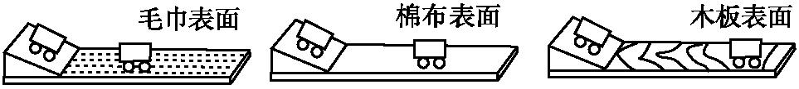

7.在探究运动和力的关系实验中,将同一辆小车分别从相同的高度处由静止开始沿斜面滑下,小车在三种不同的水平面运动一段距离后分别停在如图所示的位置.
(1)让小车从斜面的同一高度滑下,是为了使小车到达水平面时的 速度 相同.
(2)小车在三个水平面上运动时,水平面越光滑,小车运动的距离越 大 ,这表明小车受到的摩擦力越小, 速度减小得越慢 .由此推断,当小车不受摩擦力作用时,将 保持匀速直线运动状态不变 .
(3)由这个实验可以推理得出的物理学基本定律是 牛顿第一定律 .
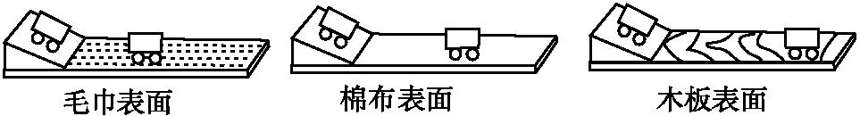
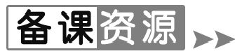
伽利略
伽利略是伟大的意大利数学家、物理学家和天文学家,科学革命的先驱.他开创了以实验事实为基础并具有严密逻辑体系和数学表述形式的近代科学.他为推翻以亚里士多德为旗号的经院哲学对科学的禁锢,证实和传播哥白尼的日心说,改变与加深人类对物质运动和宇宙的科学认识而奋斗了一生,因此被誉为“近代科学之父”.他的工作,为牛顿理论体系的建立奠定了基础.
伽利略1564年2月15日生于比萨一个乐师和数学家之家,从小爱好机械、数学和音乐、诗画,喜欢做水磨、风车、船舶模型,自小就表现出非凡的思考能力、制作和观察的能力.17岁时伽利略进入比萨大学学医,期间得以接触阿基米德和欧几里得等的数学著作,在数学方面也有相当深厚的造诣.18岁时,一次到比萨教堂去做礼拜,他注意到那些摇摆不定的油灯,尽管摆幅不同,但只要悬绳一样长,其摆动周期便会相同.

